様式第3号（第6条関係）
高齢者インフルエンザ予防接種費免除証明書
住所
氏名 |  | 生年月日
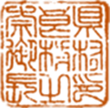
主治医 殿
上記の方は，生活保護法により、インフルエンザ予防接種の自己負担金が免除となりますので、ご配慮いただきますようお願いいたします。

接種期間
年 月 日～ 年 月 日

年 月 日
宇陀郡御杖村大字菅野３６８
御杖村長 伊藤 収宜

担当課 御杖村保健福祉課 電話 0745-95-2828

